Қмж
Білім беру ұйымының атауы
Пәні: |  | Қазақ тілі
Бөлім: |  | Дені саудың- жаны сау
Педагогтің аты-жөні: |  | Нұртасқызы Молдір
Күні: |  | 24.01.2024
Сынып: 2
Сабақтың тақырыбы: |  | 74- сабақ. Түбір мен қосымша. 40-43жаттығу
Оқу бағдарламасына сәйкес оқыту мақсаты: |  | 2.4.2.1 мұғалімнің көмегімен түбір мен қосымшаны ажырату  2.1.1.1 - тыңдаған материал бойынша түсінбеген сөздерін белгілеу, мәтін мазмұны бойынша қойылған сұрақтарға жауап беру
Сабақтың мақсаты |  | Мәтін мазмұнын анықтауға бағытталған сұрақтар құрастырады және жауап береді. Мұғалімнің көме- гімен түбір мен қосымшаны ажыратады
 |  | Сабақтың барысы
Сабақ-тың жоспар-ланған кезең-дері | Педагогтің әрекеті |  | Оқушының әрекеті | Бағалау | Ресурс  тар
Сабақтың басы  2 минут | I.Ұйымдастыру.  Сәлемдесу.  Әріп бойынша түбір сөзінен сөз құрастыру |  | 1.Мұғаліммен сәлемдеседі.  2.әріп таңдайды сөз құрастырып айтады . | Жарайсыңдар! | Үлестірме қағаз.
3 минут  5минут | II.өткен тақырыпқа шолу жасау  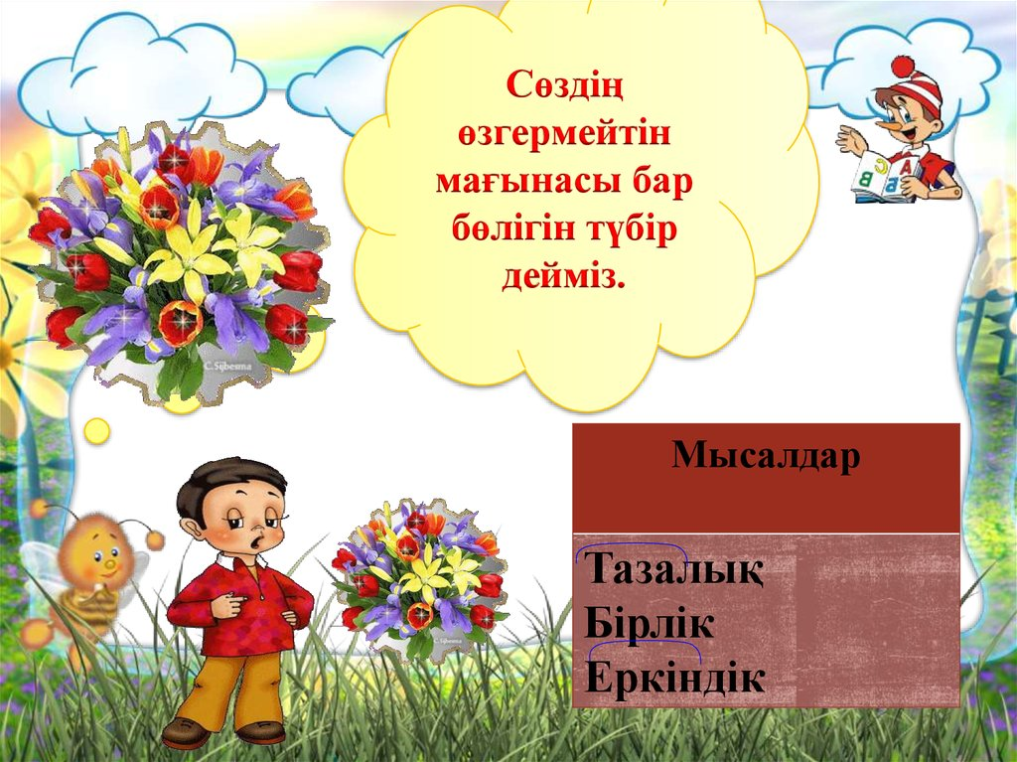  III.Үй жұмысын тексеру.  38-жаттығу. Жаңылтпашты жатқа жаз.  Дойбышыны дойбышы ұтты,  Ұтқан ұтып,  Ұтылған ұтылып,  Ойын бітті!  •Көркем жажу  Дутбол сөзінің мағанасын түсіндіріп кету  (ағылш. foot — аяқ, ball — доп) |  | Балар ережені еске түсіреді  Үй тапсырмасын тексертеді. Жауаптарын салыстырады.  Балалар күн тәртібі мен тақтада берілген сөзді қатесіз көшіріп жазады. | Ауызша мадақтау  Жарайсың!  Керемет!  Дескриптор:  Берілген сөзді қатесіз көшіреді  1 балл | .
Сабақтың ортасы 2минут  6минут  6минут  2минут  4минут  6 минут | Оқушыларды оқу мақсаты және бағалау критерийімен таныстырамын.  Оқылым және жазылым.  40-жаттығу. Өлеңді оқиды және қарамен жазылған сөзді жазып түбірі мен қосымшасын ажыратады.  Су сергітер денеңді,  Онымен дос болғайсың.  Судан кейін сен енді  Ісіңді оңай жалғайсың.  Қарамен берілген сөздің түбірі мен қосымшасын ажырат.  «Интервью» әдісі  41-жаттығу. Өлеңді оқы.  Зырлайды доп –  Бір орнында тұрмайды.  Қарсыластың қақпасына таяса,  Жүрегіміз тулайды.  Зырлайды доп, зырлайды!  Қалт жіберме,  Сен қақпаны дәл көзде –  Қуанамыз сол кезде.  Өлең саған ұнай ма?  • Өзің ұнататын команда жеңіске жеткенде қандай  көңіл күйде боласың?  • Сыныптастарыңа футбол ойыны туралы хабар жүргізіп көр .  Сергіту сәті  Жалпы дене жаттығуларын жасау арқылы сергіту сәтін орындайды  ЕБҚ.  Қай спорттың түрі ұнайды? Неліктен ұнайды.  Спортпен шұғылданасың ба?  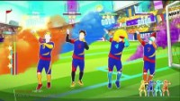  Тақтамен жұмыс  құс ШЫ  балық  ажар ЛЫ  көл  спорт ШІК  1оқушы  1оқушы түбір сөзді табады  1 оқушы қосымша сөздерді табады |  | Өлеңді оқиды. Қарамен жазылған сөздің түбірі мен қо- сымшасын ажыратып, дәлелдейді.  спорт комментаторының бейнесіне енеді.  Балалар смайлик арқылы көңіл күйлерін көрсетеді    Жалпы дене жаттығуларын жасау арқылы сергіту сәтін орындайды  Саралау тапсырмасын орындайды. | Дескриптор:  1.Өлеңді оқиды суда сөзін көшіріпжазады. 2.Қарамен жазылған сөздің түбірі мен қо- сымшасын ажыратып, дәлелдейді.  2 балл  Дескриптор:  1. өлеңді түсініп оқиды, мағынасын түсінеді;  2.сұрақтарға жауап береді  Дескриптор:  Білім алушы түбі мен қосымшаны ажыратып сәйкестендіреді  1оқушы түбір сөзді табады  1 оқушы қосымша сөздерді табады  Әр оқушыға  2 баллдан | Оқулық  Ереже плакат
Сабақтың соңы  5 минут  2мин  2мин | IV.Сабақты қорытындылау  https://wordwall.net/community?  - Сабақты қортындылау  - «көзбен көрәп ауызша айту тәсәлә ».    (оқу мақсаты мен бағалау критерийлеріне оралу):  -Бүгінгі оқу мақсаты қандай болды?  -Жетістік критерийлеріне жеттік пе?  Үй тапсырмасы: 42-жаттығу.  Көп нүктенің орнына тиісті қосымшаны  қойып, мақалдарды көшіріп жаз.  1) Таза... – саулық негізі.  2) Дені сау адам – дәулет... адам.  Оқушылардың білімін бағалау  Кері байланыс  Балаларғы мадақтау сөздерін тарату.  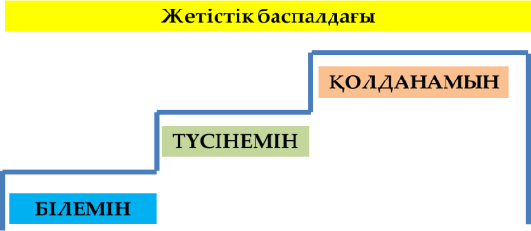 |  | Балалар тақтадағы яшықтарды тағдап түбір мен қосымшаны ажыратады  -  Көрсетілген суретті айтып түбір сөзді қосымшаға айландырады  Үй тапсырмасын жазады  Кері байланыс жасайды. | Дескриптор:  берілген сөздердің түбірі мен қосымшасын ажыратып жазады  Мадақтау сөздерін айту:  Жарайсың! Өте жақсы! Дұрыс! Талпын!  Балдар жиынтығын күнделікке қою | кесте

